Ұзақ мерзімді жоспардың тарауы: Компьютерлік графика |  |  | Мектеп: «№7ЖББМ»КММ
 |  |  | Мұғалімнің аты-жөні: Ерназарова Айдана
Сынып: 5
Сабақтың тақырыбы | Қисық бетімен жұмыс
- 5.2.2.3Векторлық суреттер жасау
және өңдеу
Сабақтың мақсаты | Барлық оқушылар:Inkscape редакторының қызметтерін анықтайды.  Көптеген оқушылар: Inkscape редакторының қызметтерін салыстырады.
Бағалау критерийі | - Безье сызығын пайдаланып сурет салуда қолдана алады;  - Қисық сызықтарды салу үшін безье қисығын және түзу сызықтарды салу құралдарын ажыратады;.
Тілдік мақсаттар | Пәндік лексика және терминология.  Сабақта қолданылатын темин сөздер.  Оқытудың тілдік мақсаты:  Практикалық жұмыс жасаған нәтижелерін ауызша жинақтайды  Диалогтер мен жазу үшін қолданылатын тіркестер:  - Inkscape графикалық редакторларында түстердің сапасы қалай реттеледі? естеріңе түсіріңдер.  - Inkscape суретті өңдеу үшін қандай әсерлерді қолдану тиімді болады? ойларыңмен бөлісіңдер.  - Жазу. Расторлық суретке әсер беру командаларын жазыңдар.
  Қазақ тілі | Орыс тілі | Ағылшын тілі
  Ауысу | Сдвиг | Shift
  Ескі фотолар | Старые фото | Old photos
  Кескіндер құру | Создание фигур | Greating shapes
  Векторлық кескін | Векторное изображение | Vector image
Құндылықтарға баулу | - «Мәңгілік ел» ұлттық идеология құндылықтарын іске асыру. Оқушыларды бір-біріне құрмет көрсетуге, белсенді азаматтық ұстанымы бар, өзінің жұмысына жауапкершілікпен қарайды және жоғары жетістіктерге қол жеткізуге ұмтылады.
Пәнаралық байланыс | Сурет, Сызу, Ағылшын тілі, Орыс тілі.
Алдыңғы білім | Векторлық суреттерді құру.
Сабақ барысы
Сабақтың жоспарланған кезеңдері | Сабақтағы жоспарланған жаттығу түрлері |  |  |  |  |  | Ресурстар
Сабақтың басы  3 мин | І. Ұйымдастыру кезеңі.  Оқушылармен амандасу, түгендеу.Сыныпта жағымды ахуал орнату үшін, «I wish you» тренингін ұйымдастыру.  Мақсаты: Оқушылар шеңберде бір-біріне жағымды тілек, ынтымақта қарым-қатынас орнатуға ықпал ету. Сыныпты түстер арқылы «Таңда да таста» әдісі арқылы үш топқа бөлемін. Қызыл, сары. |  |  |  |  |  | Кеспелер
Өткен сабақты пысықтау  7 мин | ІІ. Өткен сабақты пысықтау  Өткен сабақты пысықтау «Квест» ойыны. Inkscape құралдарының суреттері топтарға беріледі. Суреттің аттары жазылған парақшалар сынып ішінде жасырынған. Оқушылар парақшаларды жылдам тауып суреттерге жапсыруы керек. Бірінші жеңген топ жеңілген топқа Тәуелсіздік күніне байланысты сұрақтар қояды.  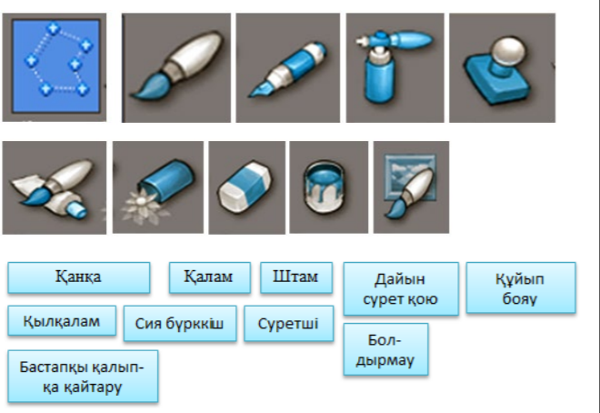  Ауызша мадақтау, қолдау көрсету. |  |  |  |  |  | Суреттер
Сабақтың ортасы 5 мин  2мин  10 мин  4 мин | Бейнесабақ. Оқушылар Inkscape графикалық редакторларында  Қисық бетімен жұмыс жасауға арналған бейнесабақты көреді.  Жаңа тақырып туралы білім деңгейлерін анықтау үшін ынталандыру сұрақтарын қою  - Безье қисығы дегеніміз не?  - Қисық сызықтарды салудың қандшай режимдерін білесің?  - Қисық сызықтармен сызылған суреттердің бағытын ауыстыруға бола ма?  - Суреттерді қандай бағыттарға бұруға болады?  - Суреттердің көлемін қалай өзгертеміз?  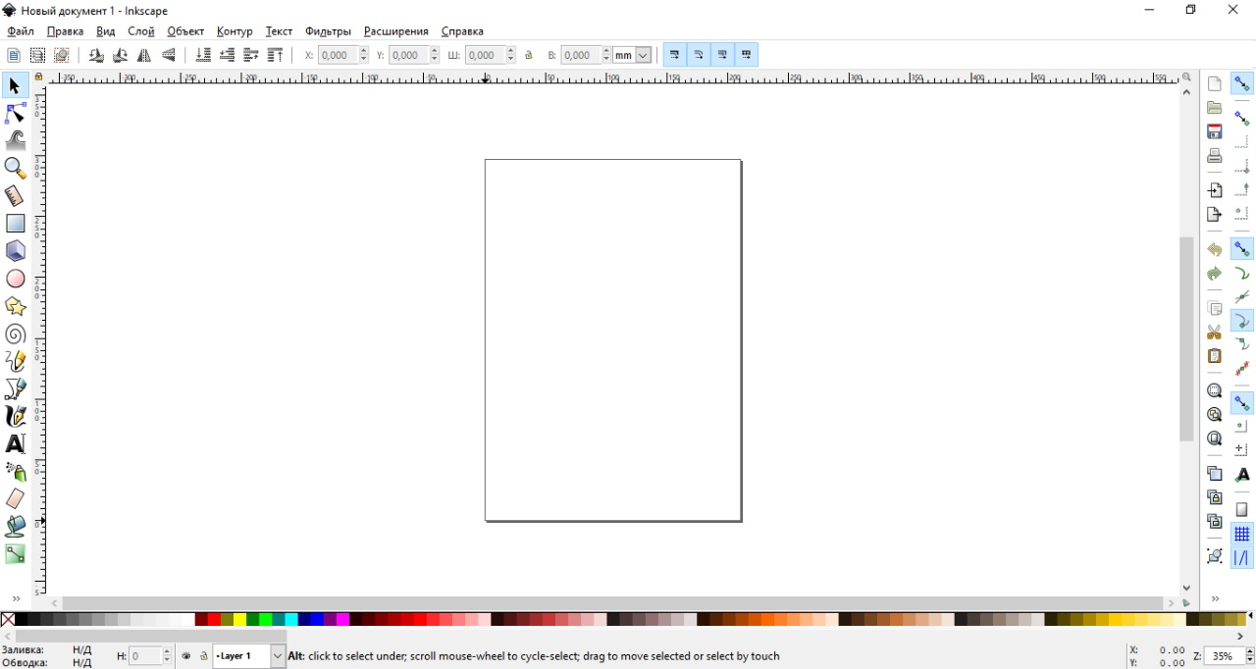  Оқулықпен жұмыс. Оқушылар оқулықтағы мәліметтермен танысады. Мұғалім жаңа ақпаратпен таныстырады, бірге талдайды (бейнежазба, презентация, флипчарт қолдануға болады).  Жеке компьютерде практикалық жұмыс орындау  1-тапсырма.  Интербелсенді тақтада орналасқан суреттердің бірін безье сызықтарын қолдау арқылы орындаймыз.  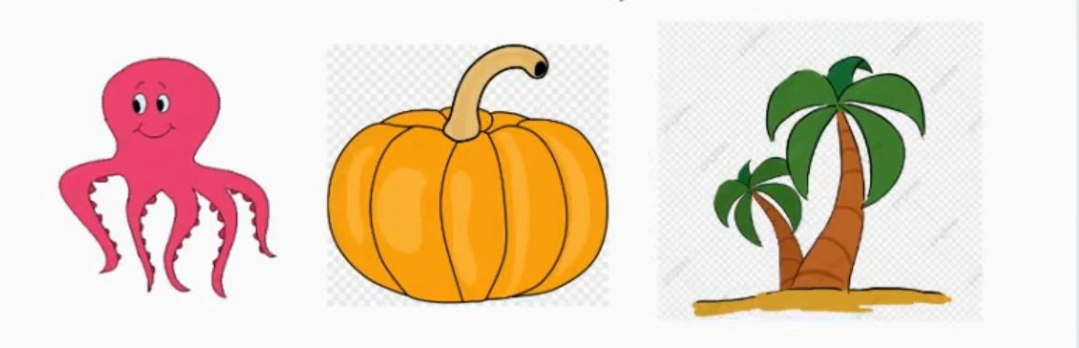  Дескриптор:  - суретті векторлық графикалық редакторға салады;  - қисық командасын қолданады;  - сурет пішімін анықтайды.  - суретке бұрмалау әсерін береді;  - суреттің түсіне өзгерту жасайды.  Топтық жұмыс  «Венн диаграммасы»  Inkscape пен Paint.NET-тің әсерлер беру құралдарын және түсті реттейтін қисықтар жұмысын салыстырыңдар. Ұқсастық пен айырмашылықтарын атаңдар. Қай графикалық редакторда суретті өңдеу қолайлы?  Дескриптор:  - растрлық және графикалық редакторларда сурет өңдеу командаларын анықтайды;  - растрлық және графикалық редакторларда сурет өңдеу командаларын салыстырады  ҚБ: «Ынталандыру» - мұғалім бағалауы  - Бәрекелді!  - Жарайсың!  - Ұтымды жауап айта алдың! |  |  |  |  |  | Мұғалім үшін  Оқушы үшін    Интербелсен ді тақта, презентация  Компьютер-мен жұмыс  Постер
Сабақтың соңы    5 мин  Рефлексия  2 мин | ҚБ: «Басбармақ » - оқушылар тақырыпты түсінулеріне қарай, топтар бір-бірін «басбармақ» көрсету әдісі арқылы бағалайды.  - Рефлексия: "Бес саусақ" әдісі. Балалар параққа алақандарын қойып, саусақтарын қаламмен айналдырып сызады. Содан соң әр саусақтың ішіне сабақ туралы сұрақтарға жауап жазады:  - "Бас бармақ"-басты мәселе. Бүгінгі сабақта ең құнды не болды?  - "Балалы үйрек"-бірлесу. Қалай жұмыс жасадым, кімге көмек бердім, кімді риза қылдым?  - "Ортан терек"-ойлану. Мен бүгін қандай білім мен тәжірибе алдым?  - " Шылдыр шүмек "-шынайылық. Сабақ маған ұнады ма? Неліктен?  "Кішкентай бөбек"-көңіл-күй ахуалы. Мен сабақта өзімді қалай сезіндім? |  |  |  |  |  | Компьютер  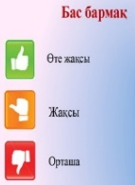  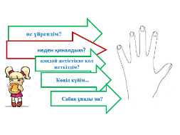
Үй тапсырмасы  2 мин | Тәуелсіздігіміздің 29 жылдығына орай көк туымыздың бейнесін салу.   |  |  |  |  |  | Интернет көзі
Дифференциация – Сіз оқушыларға көбірек қолдау көрсету үшін не істейсіз? Қабілеті жоғары оқушыларға қандай тапсырма беруді көздеп отырсыз? |  | Бағалау – Оқушылардың ақпаратты қаншалықты меңгергенін қалай тескересіз? |  |  | Пәнаралық байланыс. Қауіпсіздік ережелері. АКТ-мен байланыс. Құндылықтармен байланыс (тәрбиелік элемент)
Жеке жұмысты орындауда қиналатын оқушыларға қабілеті жоғары оқушылар мен мұғалім тарапынан көмек.  Практикалық жұмысты орындауда дифференциация қарастырылған. |  | Сабақ бойы қалыптастырушы бағалау жүргізу, оқушылардың бірін-бірі бағалауы |  |  | Компьютермен жұмыс жасағанда техника қауіпсіздік ережелерін сақтау
Рефлексия  Сабақ мақсаттары/оқу мақсаттары жүзеге асырымды болды ма? Бүгін оқушылар нені үйренді?  Сыныптағы оқу атмосферасы қандай болды? Дифференциацияны жүзеге асыру қолымнан келді ме? Мен жоспарланған уақытымды ұстандым ба? Мен жоспарыма қандай өзгерістер енгіздім және неліктен? |  |  |  | Төменде берілген бөлімді осы сабақ туралы ойларыңызды жазу үшін пайдаланыңыз. Сол жақ бағанда берілген сабағыңызға қатысты ең маңызды сұрақтарға жауап беріңіз.
Жалпы баға
Сәтті өткен екі нәрсені атап көрсетіңіз (сабақ беру және оқытуға қатысты)?
1:
2:
Қандай екі нәрсе сабақтың одан да жақсы өтуіне ықпалын тигізер еді (сабақ беру және оқытуға қатысты)?
1:
2:
Осы сабақ барысында сынып немесе жеке оқушылар туралы менің келесі сабағыма дайындалу үшін қажет болуы мүмкін қандай ақпарат алдым?

